«AI әлеміндегі геометриялық пішіндер»
Тақырыбы: «AI әлеміндегі геометриялық пішіндер»
Мақсаты: Балалардың геометриялық пішіндер туралы білімдерін қалыптастыра отырып, қарапайым математикалық ұғымдарын бекіту, пішіндерді ажыратып айта білуге, оларды қоршаған ортамен салыстырып, түр – түсін, заттардың көлемін анықтай білуге дағдыландыру. Балалардың ой - өрісін, қол моторикасын, логикалық ойлау қабілеттерін ойын арқылы дамыту, зейіндерін, белсенділіктерін арттыру. Балаларды ұйымшылдыққа, тапқырлыққа тәрбиелеу.

Ұйымдастырылған іс-әрекет: Айналамен таныстыру, тіл дамыту,жаңа технологиямен танысу, құрастыру сабағы.

Сөздік жұмыс: Үшбұрыш, төртбұрыш, дөңгелек, пішіндер.
Құрал-жабдықтар: Интерактівті такта, магниттік конструкторлар,робот.

Балалар жарты шеңбер бойымен тұрады.
Амандасу: Музыка әуенімен әндетіп:
-Үлкенге де сіз,сіз.
Кішіге де сіз,сіз.
Сәлем бердік сіздерге
Құрметпенен біз, біз.

- Балалар, жылу шеңберіне тұрайық.
Жылулық шеңбері: (Балалар қимылмен көрсетеді)
- Алақанды ашайық,
Күн нұрын салайық.
Жүрекке жылуын салайық.
Жиналған жылу шуақтарды,
Қонақтарға шашайық.
(музыка әуенімен интерактивті тактадан дыбыс естіледі де, Робот көрінеді. Балалар бұрылып амандасад
Робот:
- Сәлеметсіздер ме, балалар?
Балалар:
- Сәлеметсіз бе?
Робот:
- Мен сендерді «Сиқырлы пішіндер» әлеміне шақырамын.
Тәрбиеші:
- Балалар, «Сиқырлы пішіндер» әлеміне барғыларың келе ме?
Балалар:
- Иә.
Тәрбиеші:
- Ал қандай көліктермен барғыларың келеді?
Балалар:
- Жедел поезбен.
Тәрбиеші:
- Жарайды. Ендеше, жедел поезбен барайық. Ал кеттік.
Бәрі шеңбер бойымен жүріп, музыка әуенімен:
Қимылды ойын:
«Поезд» Тіл ұстарту жаттығу.
Пыш - пыш, пыш - пыш біз кеттік,
Жүрісті үдеттік.
Гу - гу, гу - гу гуілде,
Қалып қойма біріңде.
Тәрбиеші:
- Қане, балалар, тоқтайық. Пыш - ш - ш.
- Балалар, біз міне «Сиқырлы пішіндер» әлеміне де келіп қалдық. Қане, поездан түсейік.
- Ой, балалар, әртүрлі пішіндерді қараңдаршы. Өздері сөйлейді. Сиқырлы пішіндерге қандай пішіндер жатады екен, сұрап, көрейікші: Интерактивті тактадан геометриялық фигуралар шығып сөйлейді.
- Интерактивті тақтадан AI арқылы пішіндер сөйлеп балалармен ән айтады
Тәрбиеші:
- Неге төртбұрыш дейді екенбіз, қанекей төртбұрыштың қабырғаларын, бұрышын санайық. (санайды) Төртбұрыштың түсі қандай?
Үшбұрыш.
- Ал, үшбұрышты неге үшбұрыш дейді екенбіз, бұрыштар мен қабырғаларын санайық. Үшбұрыштың түсі қандай екен?
Дөңгелек:
- Пішіннің түсі қандай?
Тәрбиеші:
- Балалар, осы пішіндерді қоршаған ортамен салыстырайық. (интерактивті тақтадан пішіндерге ұқсайтын заттарды атап, көрсетеміз.)
Д/о. «Айналадағы заттардың пішіні"
Шарты: Заттардың қандай пішіндерге ұқсайтынын тауып айту.
Тәрбиеші:
– Балалар, Робот «Кеңістіктік ойлау»деген тапсырмасы бар.
Шарты:Интерактивті тақтадағы үлгі бойынша тапсырманы орындау. Ақ жапсырғыштың бетіне жоғарғы жағына төртбұрыш, төменгі жағына дөңгелек, оң жағына үлкен үшбұрыш, сол жағына кішкентай үшбұрышты жапсыру.
Тәрбиеші тексереді.
Тәрбиеші:
- Ал, балалар, тұрайық,
Үлкен шеңбер құрайық.
Көңілденіп біз енді,
Бой сергітіп алайық.
«Фигуралармен» әнін музыка әуенімен балалар геометриялық фигураларды алып, қимыл көрсетіп айтады.
Біздерде бар фигуралар,
Төрт бұрыш, шеңбер, үшбұрыш.
Фигуралар тыңдайды,
Әмір беріп бұйырсақ.
фигураларға ойнайды,
Тәрбиеші:
–Балалар, Робатта мынадай тапсырмасы бар, «Геометриялық фигуралардың үйін табу» деген.
Шарты: - Мына жерде биік және аласа үй бар. фигураларды көлеміне қарай, биік үйшікке үлкен фигураларды, аласа үйшікке кішкентай фигураларды апарып қою керек.
Тәрбиеші: - Балалар, Роботқа көмектесейік.
- Балалар, біз мына пішіндердің көмегімен көптеген заттарды құрастыра алады екенбіз.
Ал сендер құрастыра аласыңдар ма?
Тәрбиеші: - Балалар, құрастырып көрейікші. Ол үшін 2 топқа бөлінейік. (Балалар 2 топқа бөлінед Магниттік конструкторды пайданаланады, )
1-топ: Пішіндерден үй құрастырады.
- Үй қандай пішіндерден тұрады?.
- Төртбұрыштан, үшбұрыштан тұрады.
2-топ: Машина
- Машина қандай пішіндерден тұрады?
- Тік төртбұрыштан, шаршы, екі дөңгелектен тұрады.
Балалар құрастырған заттарды. Интерактівті тактада жаңа технологиялар ИИ арқасында жан бітіру.
Музыкамен дыбыс шығарады. Балалар бұрылып, Роботның алдына барады.
Робот:
- Балалар, барлықтарың сабаққа жақсы қатыстыңдар. Рахмет.
Тәрбиеші:
- Жарайды, балалар, Роботпен қоштасып, поезға отырып тобымызға барайық.
Балалар:
- Пыш - пыш, пыш - пыш біз кеттік,
Жүрісті біз үдеттік.
Гу - гу, гу - гу гуілде,
Қалып қойма біріңде.

Келісемін Бекітемін
Қалалық білім бөлімінің ЖШС «Jumazhan» Ботақан
әдіскері балабақшасының меңгерушісі
Г. Мейрманова Алтай Ұ.Б.

«AI әлеміндегі геометриялық пішіндер»
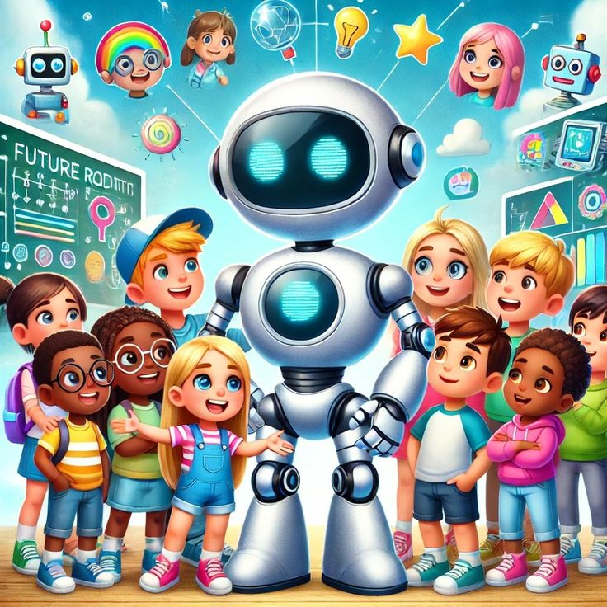

Тәрбиеші: Сауданалиева Д.М.

Қосшы қаласы
2025-2026 жылы

